تودههای گرانیتوئیدی پهنه ساختاری سنندج - سیرجان
نمونههای بارزی از ماگماتیسم تریاس در جنوب و غرب ایران
تودههای گرانیتوئیدی پهنه ساختاری سنندج - سیرجان به چهار تا پنج دسته زیر تقسیم میشوند:
نئوپروتروزوئیک پسین – کامبرین پیشین (حدود 550 تا 510 میلیون سال پیش)
نمونههای بارز:
تودههای گرانیتوئیدی چادگان – شهرکرد
تودههای گرانیتوئیدی موته گلپایگان
تودههای گرانیتوئیدی ازنا - درود
تودههای گرانیتوئیدی تکاب – ماه نشان
تودههای گرانیتوئیدی مهاباد – شاهین دژ
تودههای گرانیتوئیدی خوی - سرو
کربونیفر – پرمین (حدود 330 تا 280 میلیون سال پیش)
نمونههای بارز:
توده گرانیتوئیدی حسن رباط
توده گرانیتوئیدی گردنه قوشچی
توده گرانیتوئیدی مرند – میشو (شمال تبریز)
توده گرانیتوئیدی هریس
تریاس پسین (حدود 220 تا 200 میلیون سال پیش)
نمونههای بارز:
گابرودیوریتهای شمال غرب گلپایگان
گابرودیوریتهای اشنویه (بالستان)
ژوراسیک میانی (حدود 180 تا 160 میلیون سال پیش)
نمونههای بارز:
توده گرانیتوئیدی جنوب غرب مریوان (مریوان - کردستان)
توده گرانیتوئیدی جنوب سقز (سقز - کردستان)
توده گرانیتوئیدی صوفی آباد (جنوب غرب سنندج)
توده گرانیتوئیدی غرب بوکان (کردستان)
تودههای گرانیتوئیدی غرب – جنوب غرب قروه (قروه – دِهگُلان (کردستان))
توده گرانیتوئیدی آلموقولاق یا آلمابُلاغ (همدان)
توده گرانیتوئیدی الوند (همدان)
گابرودیوریتهای شمال و جنوب توده گرانیتوئیدی الوند (همدان)
تودههای گرانیتوئیدی بروجرد - ملایر- سامن (از شرق بروجرد تا غرب ملایر)
توده گرانیتوئیدی آستان (اراک)
توده گرانیتوئیدی گوشه (شرق بروجرد)
توده گرانیتوئیدی ازنا (شمال ازنا)
توده گرانیتوئیدی ملاطالب یا دره باغ (شمال غرب الیگودرز)
توده گرانیتوئیدی گل زرد یا خورهه (شمال الیگودرز)
توده گرانیتوئیدی نوده (شمال الیگودرز)
توده گرانیتوئیدی بوئین - میاندشت (اصفهان)
توده گرانیتوئیدی کلاه قاضی (اصفهان)
توده گرانیتوئیدی شیر کوه (یزد)
کرتاسه (حدود 100 تا 80 میلیون سال پیش)
نمونههای بارز:
اشنویه، آلموقولاق و الوند
لازم به ذکر است این گرانیتوئیدها در تعیین سنهای بعدی عمدتاً به ژوراسیک میانی نسبت داده شدهاند (مثل آلموقولاق و الوند)یا حداقل بعضی از آنها نظیر توده گرانیتوئیدی اشنویه هنوز مورد تردید میباشند.

ائوسن – الیگوسن (حدود 60 تا 25 میلیون سال پیش)
نمونههای بارز:
گرانیتوئیدهای بانه، نقده، پیرانشهر، تابایسان، تخت سلیمان
به مسئله جوان شدگی کاذب سن سنگها (در اثر حوادث مامایی بزرگ مقیاس جوان)
در دوره زمانی ائوسن – الیگوسن (در پهنه ساختاری سنندج – سیرجان) باید توجه داشت
ممکن است برخی از این سنها سن تشکیل سنگ نباشند و معرف حوادث بعدی باشند.

ویژگی های سنگ شناسی و کانی شناسی
تودههای گرانیتوئیدی پهنه ساختاری سنندج - سیرجان
کانی شناسی
کانیهای اصلی: بیوتیت، مسکوویت، ارتوکلاز، پلاژیوکلاز، کوارتز،
کانیهای فرعی: تورمالین، اسفن، اوپک (ایلمنیت)، توپاز، زیرکن، آلانیت و احتمالاً مونازیت
کانیهای ثانویه: سریسیت، اپیدوت
کانیهای موروثی: گارنت، آندالوزیت، سیلیمانیت، کردیریت و ...
بافت: شکلدار، نیمه شکلدار، کاتکلاستی یا خرد شده، میلونیتی شده و ...
بافتهای ناشی از دگرشکلی: دانه ریز شدن (سابگرین subgrain)، ساختهای دلتا، سیگما، میلونیتیشدن و ...
طیف ترکیبی: گرانیت، آلکالی فلدسپار گرانیت، مونزوگرانیت، گرانودیوریت
ماهیت: پرآلومین- کالک آلکالن
آنکلاوها: متاپلیتی (عمدتاً)، سورمیکاسه، متاسندستونی، متاکربناتی
سن: پرکامبرین، کربونیفر – پرمین، تریاس پسین، ژوراسیک میانی، ائوسن؟
تیپولوژی (تیپها یا انواع) گرانیتها
S-type, I-type, A-type

موارد تعیین سن گزارش شده به صورت جدول و هیستوگرام در ادامه ارائه شدهاند:
ردیف | نام محل یا مجموعه | محقق | سال انتشار | روش تعیین سن | سن بر حسب میلیون سال | مقدار خطا (±)
1 | ارومیه - سلماس | شفایی مقدم | 2016 | U-Pb | 568
2 | ارومیه - سلماس | شفایی مقدم | 2016 | U-Pb | 513
3 | ارومیه - سلماس | شفایی مقدم | 2016 | U-Pb | 571
4 | ازنا | نوتمن | 2013 | U-Pb | 568 | 11
5 | ازنا | نوتمن | 2013 | U-Pb | 586 | 26
6 | ازنا - درود | شبانیان | 2017 | U-Pb | 526.6 | 4
7 | اشنویه | قلمقاش | 2009 | K-Ar | 76 | 3.4
8 | اشنویه | قلمقاش | 2009 | K-Ar | 77.1 | 1.8
9 | اشنویه | قلمقاش | 2009 | K-Ar | 78.9 | 3.1
10 | اشنویه | قلمقاش | 2009 | K-Ar | 79.6 | 1.9
11 | اشنویه | قلمقاش | 2009 | K-Ar | 81.7 | 2
12 | اشنویه | قلمقاش | 2009 | K-Ar | 82 | 1.9
13 | اشنویه | قلمقاش | 2009 | K-Ar | 91.9 | 2.3
14 | اشنویه | قلمقاش | 2009 | K-Ar | 94.1 | 2.3
15 | اشنویه | قلمقاش | 2009 | K-Ar | 94.8 | 2.2
16 | اشنویه | قلمقاش | 2009 | K-Ar | 98.9 | 1.5
17 | اشنویه | قلمقاش | 2009 | K-Ar | 100 | 2.4
18 | اشنویه | قلمقاش | 2009 | K-Ar | 100 | 1.5
19 | الوند | ولی زاده و زرین | 1976 | Rb-Sr? | 144 | 17
20 | الوند | چیو | 2013 | U-Pb | 165.1 | 2
21 | الوند | بهاری فر | 2004 | K-Ar | 163.9 | 1.8
22 | الوند | بهاری فر | 2004 | K-Ar | 81.8 | 1.9
23 | الوند | بهاری فر | 2004 | K-Ar | 74.7 | 1.8
24 | الوند | بهاری فر | 2004 | U-Pb | 73.2 | 3.1
25 | الوند | بهاری فر | 2004 | U-Pb | 135.2 | 3.1
26 | الوند | شهبازی | 2010 | U-Pb | 166.5 | 1.8
27 | الوند | شهبازی | 2011 | U-Pb | 163.9 | 0.9
28 | الوند | شهبازی | 2011 | U-Pb | 161.7 | 0.6
29 | الوند | شهبازی | 2011 | U-Pb | 154.4 | 1.3
30 | الوند | شهبازی | 2011 | U-Pb | 153.3 | 2.7
31 | الوند | شهبازی | 2011 | U-Pb | 166.6 | 4.8
32 | الوند | شهبازی | 2011 | U-Pb | 166.5 | 1.9
33 | الوند | شهبازی | 2011 | U-Pb | 163.93 | 0.88
34 | الوند | شهبازی | 2011 | U-Pb | 163.2 | 1.1
35 | الوند | شهبازی | 2011 | U-Pb | 161.69 | 0.57
36 | الوند | شهبازی | 2011 | U-Pb | 161.9 | 5.3
37 | الوند | شهبازی | 2011 | U-Pb | 164.2 | 5.4
38 | الوند | ولی زاده و کانتگرل | 1975 | Rb-Sr | 78
39 | الوند | ولی زاده و کانتگرل | 1975 | Rb-Sr | 89
40 | الوند | ولی زاده و کانتگرل | 1975 | K-Ar | 89.1 | 3
41 | الوند | ولی زاده و کانتگرل | 1975 | Rb-Sr | 104 | 3
42 | الوند | ولی زاده و کانتگرل | 1975 | K-Ar | 82.8 | 3
43 | الوند | ولی زاده و کانتگرل | 1975 | Rb-Sr | 68 | 2
44 | الوند | ولی زاده و کانتگرل | 1975 | K-Ar | 63.8 | 3
45 | الوند | ولی زاده و کانتگرل | 1975 | K-Ar | 80.8 | 3
46 | الوند | محمودی | 2011 | U-Pb | 165 | 0.4
47 | الوند | محمودی | 2011 | U-Pb | 165.2 | 0.2
48 | الوند - گابرو | شهبازی | 2010 | U-Pb | 166.5 | 1.5
49 | الوند - گرانیت | شهبازی | 2010 | U-Pb | 163.9 | 0.9
50 | الوند - گرانیت | شهبازی | 2010 | U-Pb | 161.7 | 0.6
51 | الوند - گرانیت | شهبازی | 2010 | U-Pb | 154.4 | 1.3
52 | الوند - گرانیت | شهبازی | 2010 | U-Pb | 153.3 | 2.7
53 | الیگودرز - خورهه - ملاطالب - دره باغ | اثنی عشری | 2012 | U-Pb | 165 | 5
54 | الیگودرز - خورهه - ملاطالب - دره باغ | اثنی عشری | 2012 | U-Pb | 164 | 5
55 | آستانه | محمودی | 2011 | U-Pb | 167.5 | 1
56 | آستانه | مسعودی | 2002 | Rb-Sr | 98.9 | 1
57 | آلمابلاغ | ولی زاده و کانتگرل | 1975 | Rb-Sr | 144 | 17
58 | آلمابلاغ | شهبازی | 2015 | U-Pb | 107.4 | 7.8
59 | آلمابلاغ | شهبازی | 2015 | U-Pb | 156.9 | 1.2
60 | آلمابلاغ | شهبازی | 2015 | U-Pb | 133.8 | 3.5

ردیف | نام محل یا مجموعه | محقق | سال انتشار | روش تعیین سن | سن بر حسب میلیون سال | مقدار خطا (±)
61 | بالستان | خطیبی | 1395 | U-Pb | 200
62 | تخت سلیمان (میگماتیت)؟ | حاجی علی اوغلی | 1390 | U-Pb | 26.5
63 | تخت سلیمان (میگماتیت)؟ | حاجی علی اوغلی | 1390 | U-Pb | 28.8
64 | تخت سلیمان (میگماتیت)؟ | حاجی علی اوغلی | 1390 | U-Pb | 27.2
65 | تخت سلیمان (میگماتیت)؟ | حاجی علی اوغلی | 1390 | U-Pb | 25.5
66 | تخت سلیمان (میگماتیت)؟ | حاجی علی اوغلی | 1390 | U-Pb | 26.8
67 | بانه | عزیزی | 2018 | U-Pb | 39.7 | 0.9
68 | بانه | عزیزی | 2018 | U-Pb | 40.5 | 0.6
69 | بانه | عزیزی | 2018 | U-Pb | 41 | 1
70 | بانه | عزیزی | 2018 | U-Pb | 50.7 | 0.9
71 | بانه | عزیزی | 2018 | U-Pb | 52.6 | 5.3
72 | بانه | عزیزی | 2018 | U-Pb | 38.8 | 0.4
73 | بانه | عزیزی | 2018 | U-Pb | 39.1 | 0.6
74 | بروجرد | محمودی | 2011 | U-Pb | 169.6 | 0.3
75 | بروجرد | احمدی خلجی | 2007 | U-Pb | 170.7 | 1.6
76 | بروجرد | احمدی خلجی | 2007 | U-Pb | 169.6 | 0.2
77 | بروجرد | احمدی خلجی | 2007 | U-Pb | 171.3 | 1.1
78 | بروجرد | احمدی خلجی | 2007 | U-Pb | 170.7 | 1
79 | بروجرد | احمدی خلجی | 2007 | U-Pb | 171.7 | 1.5
80 | بروجرد | احمدی خلجی | 2007 | U-Pb | 170.7 | 0.9
81 | بروجرد | مسعودی | 2002 | Rb-Sr | 130 | 1.4
82 | بروجرد | مسعودی | 2002 | Rb-Sr | 117.2 | 1.2
83 | بروجرد | مسعودی | 2002 | Rb-Sr | 127.3 | 1.3
84 | بروجرد | مسعودی | 2002 | Rb-Sr | 119.2 | 1.3
85 | بروجرد | مسعودی | 2002 | Rb-Sr | 70.1 | 0.7
86 | بروجرد | مسعودی | 2002 | Rb-Sr | 52.3 | 0.5
87 | بروجرد | مسعودی | 2002 | Rb-Sr | 69.6 | 0.7
88 | بروجرد | مسعودی | 2002 | Rb-Sr | 61.8 | 0.6
89 | بروجرد | مسعودی | 2002 | Rb-Sr | 66.1 | 0.7
90 | بروجرد | مسعودی | 2002 | Rb-Sr | 114.2 | 1.1
91 | بروجرد | مسعودی | 2002 | Rb-Sr | 118.8 | 1.2
92 | بروجرد | مسعودی | 2002 | Rb-Sr | 120.2 | 0.7
93 | بلبان آباد - هوارپن | یاجم | 2015 | U-Pb | 144 | 1
94 | بوانات | موسیوند | 2012 | U-Pb | 191 | 12
95 | بوباکتان | حسن زاده | 2008 | U-Pb | 544 | 19
96 | پیرانشهر | مظاهری | 2009 | U-Pb | 41.1 | 0.6
97 | پیرانشهر | مظاهری | 2009 | U-Pb | 41.5 | 0.5
98 | پیرانشهر | مظاهری | 2009 | U-Pb | 40.7 | 0.2
99 | پیرانشهر | مظاهری | 2009 | U-Pb | 41 | 0.5
100 | پیرانشهر - سنگ های مافیک | مظاهری | 2009 | U-Pb | 40.7 | 0.2
101 | پیرانشهر - گرانیت | مظاهری | 2009 | U-Pb | 41.3 | 0.8
102 | تابایسان گابرودیوریت | عزیزی | 2011-2 | U-Pb | 36.75 | 0.51
103 | تابایسان گابرودیوریت | عزیزی | 2011-2 | U-Pb | 36.63 | 0.4
104 | تابایسان گابرودیوریت | عزیزی | 2011-2 | U-Pb | 36.75 | 0.51
105 | تابایسان گابرودیوریت | عزیزی | 2011-2 | U-Pb | 35.7 | 0.38
106 | تابایسان گابرودیوریت | عزیزی | 2011-2 | U-Pb | 54.6 | 1.8
107 | تابایسان گابرودیوریت | عزیزی | 2011-2 | U-Pb | 35 | 3.6
108 | توتک | حسینی بهناز | 1390 | U-Pb | 173 | 9
109 | جنوب سقز | محمودی | 2011 | U-Pb | 59.78 | 0.18
110 | جنوب سقز | محمودی | 2011 | U-Pb | 108.8 | 0.3
111 | جنوب غرب دریاچه ارومیه - قوشچی | شفایی مقدم | 2015 | U-Pb | 318.4 | 2.3
112 | جنوب غرب دریاچه ارومیه - قوشچی | شفایی مقدم | 2015 | U-Pb | 317.3 | 1.9
113 | جنوب غرب دریاچه ارومیه - قوشچی | شفایی مقدم | 2015 | U-Pb | 322 | 2.9
114 | جنوب غرب دریاچه ارومیه - قوشچی | شفایی مقدم | 2015 | U-Pb | 571.4 | 4.5
115 | جنوب غرب دریاچه ارومیه - قوشچی | شفایی مقدم | 2015 | U-Pb | 319.9 | 2.5
116 | جنوب غرب دریاچه ارومیه - قوشچی | شفایی مقدم | 2015 | U-Pb | 316.8 | 2.3
117 | جنوب قروه | یاجم | 2015 | U-Pb | 147 | 3
118 | چادگان -شمال شهرکرد | افسانه بدر | 2017 | U-Pb | 513.5 | 8.5
119 | چادگان -شمال شهرکرد | افسانه بدر | 2017 | U-Pb | 521.6 | 9.1
120 | چادگان -شمال شهرکرد | افسانه بدر | 1398 | U-Pb | 523.9 | 5.3

ردیف | نام محل یا مجموعه | محقق | سال انتشار | روش تعیین سن | سن بر حسب میلیون سال | مقدار خطا (±)
121 | چادگان -شمال شهرکرد | افسانه بدر | 1398 | Rb-Sr | 504 | 47
122 | چادگان -شمال شهرکرد | داوودیان | 2016 | U-Pb | 569 | 13
123 | چادگان -شمال شهرکرد | افسانه بدر | 2017 | U-Pb | 515 | 10
124 | چادگان -شمال شهرکرد | افسانه بدر | 2017 | U-Pb | 513.5 | 8.5
125 | چادگان -شمال شهرکرد | افسانه بدر | 2017 | U-Pb | 521.6 | 9.1
126 | چاه بزرگان | فضل نیا | 2013 |  | 170.5 | 1.9
127 | حاجی قرا | حسن زاده | 2008 | U-Pb | 588 | 44
128 | حسن رباط | علیرضایی | 2012 | U-Pb | 288.3 | 3.6
129 | زنجان - دوران | حسن زاده | 2008 | U-Pb | 544 | 29
130 | زنجان - دوران | حسن زاده | 2008 | U-Pb | 599 | 42
131 | زنجان - دوران | حسن زاده | 2008 | U-Pb | 567 | 19
132 | ژون - ازنا | شاکر اردکانی | 2017 | U-Pb | 200
133 | سامن | محمودی | 2011 | U-Pb | 169 | 1
134 | سرنجیانه | یاجم | 2015 | U-Pb | 148 | 1
135 | سورسات | جمشیدی بدر | 2013 | U-Pb | 543 | 6
136 | سورسات | جمشیدی بدر | 2013 | U-Pb | 537 | 8
137 | شمال خوی | عزیزی | 2001 و 2011 | U-Pb | 566 | 9.3
138 | شمال شهرکرد | داوودیان | 2016 | U-Pb | 569 | 13
139 | شمال غرب گلپایگان | مظاهری | 1398 | U-Pb | 200
140 | شمال قروه | یاجم | 2015 | U-Pb | 161 | 4
141 | شمال قروه | یاجم | 2015 | U-Pb | 160 | 2
142 | شمال قروه | یاجم | 2015 | U-Pb | 159 | 3
143 | شمال قروه | عزیزی | 2015 | U-Pb | 157.9 | 1.6
144 | شمال قروه | عزیزی | 2015 | U-Pb | 155.6 | 5.6
145 | شیخ چوپان | حسن زاده | 2008 | U-Pb | 551 | 25
146 | شیرکوه | فورستر | 1978 | Rb-Sr | 176 | 10
147 | شیرکوه | ریر و محافظ | 1972 | K-Ar | 159
148 | شیرکوه | ریر و محافظ | 1972 | K-Ar | 186
149 | صوفی آباد | عزیزی | 2011 | U-Pb | 148.5 | 1.9
150 | صوفی آباد | عزیزی | 2011 | U-Pb | 143.5 | 2.3
151 | صوفی آباد | عزیزی | 2011 | U-Pb | 147.5 | 1.3
152 | صوفی آباد | عزیزی | 2011 | U-Pb | 143.5 | 2.3
153 | صوفی آباد | عزیزی | 2011 | U-Pb | 147.5 | 1.3
154 | صوفی آباد | عزیزی | 2011 | U-Pb | 143.5 | 2.3
155 | صوفی آباد | عزیزی | 2011 | U-Pb | 147.5 | 1.3
156 | غرب قروه | محمودی | 2011 | U-Pb | 156.5 | 0.6
157 | قروه | محمودی | 2011 | U-Pb | 151 | 0.2
158 | قروه | محمودی | 2011 | U-Pb | 149.3 | 0.2
159 | قروه | محمودی | 2011 | U-Pb | 149 | 0.2
160 | قروه - دهگلان | یاجم | 2015 | U-Pb | 147 | 3
161 | قروه - گلالی | یاجم | 2015 | U-Pb | 149 | 2
162 | قلعه دژ | شبانیان | 2009 | U-Pb | 568 | 11
163 | قلعه دژ | نوتمن ، شاکر اردکانی 2015 | 2014 | U-Pb | 588 | 41
164 | کر سفید | شیخ الاسلامی | 1383 | U-Pb | 520
165 | کلاه قاضی | چیو | 2013 | U-Pb | 164.6 | 2.1
166 | کلاه قاضی | بیات | 2017 | U-Pb | 169.3 | 1.9
167 | کلاه قاضی | بیات | 2017 | U-Pb | 175.8 | 2.4
168 | کلاه قاضی | بیات | 2017 | U-Pb | 168.8 | 1.2
169 | کلاه قاضی | بیات | 2017 | U-Pb | 169.7 | 1.2
170 | کلاه قاضی | بیات | 2017 | U-Pb | 175.2 | 1.8
171 | کلاه قاضی | بیات | 2017 | U-Pb | 170 | 1.4
172 | کلاه قاضی | بیات | 2017 | U-Pb | 175 | 2.4
173 | کلاه قاضی | بیات | 2017 | U-Pb | 174.3 | 1.5
174 | کنگره | عزیزی | 2014 | U-Pb | 146.9 | 8.7
175 | کنگره | عزیزی | 2015 | U-Pb | 148.3 | 3
176 | گرانیت گوشه - تواندشت | محمودی | 2011 | U-Pb | 34.87 | 0.08
177 | گرانیت نقده | مظاهری | 2012 | U-Pb | 41.85 | 0.41
178 | گرانیت های خلفان | بی | 2011 | U-Pb | 315 | 2
179 | گرانیت های خلفان | بی | 2011 | U-Pb | 277.2 | 4.9
180 | گرانیت های خلفان | بی | 2011 | U-Pb | 315 | 4

ردیف | نام محل یا مجموعه | محقق | سال انتشار | روش تعیین سن | سن بر حسب میلیون سال | مقدار خطا (±)
181 | گلالی | یاجم | 2015 | U-Pb | 151 | 0.2
182 | گلپایگان - موته | حسن زاده | 2008 | U-Pb | 596 | 24
183 | گلپایگان - موته | حسن زاده | 2008 | U-Pb | 578 | 22
184 | گلپایگان - ورزنه | حسن زاده | 2008 | U-Pb | 588 | 23
185 | ماه نشان | حسن زاده | 2008 | U-Pb | 568 | 44
186 | ماه نشان | حسن زاده | 2008 | U-Pb | 557.2 | 3
187 | مغانلو | حسن زاده | 2008 | U-Pb | 548 | 27
188 | مغانلو | عادل ساکی | 2010 | U-Pb | 548 | 27
189 | ملایر | احدنژاد | 2011 | U-Pb | 187 | 6
190 | ملایر | احدنژاد | 2011 | U-Pb | 170 | 4
191 | ملایر | احدنژاد | 2011 | U-Pb | 174 | 6
192 | ملایر | احدنژاد | 2011 | U-Pb | 162 | 8
193 | ملایر | احدنژاد | 2011 | U-Pb | 183 | 5
194 | ملایر | احدنژاد | 2011 | U-Pb | 174 | 5
195 | ملایر | احدنژاد | 2011 | U-Pb | 169 | 8
196 | ملایر | احدنژاد | 2011 | U-Pb | 172 | 2
197 | موته | حسن زاده | 2008 | U-Pb | 578 | 22
198 | موته | حسن زاده | 2008 | U-Pb | 596 | 24
199 | میشو | شاه زیدی | 2016 | U-Pb | 550.4 | 3.8
200 | میشو | شاه زیدی | 2016 | U-Pb | 550.6 | 3.6
201 | میشو | شاه زیدی | 1394 | U-Pb | 500 | 74
202 | میشو | شاه زیدی | 1394 | U-Pb | 537 | 60
203 | میشو | شاه زیدی | 1395 | U-Pb | 525 | 15
204 | نیریز | فضل نیا | 2007 | U-Pb | 170
205 | نیریز - چاه دزدان | فضل نیا | 2007 | U-Pb | 170.5 | 1.9
206 | نیریز - چاه دزدان | فضل نیا | 2007 | U-Pb | 173 | 1.6
207 | نیریز - چاه دزدان | فضل نیا | 2007 | U-Pb | 167 | 3.1
208 | نیریز - چاه دزدان | فضل نیا | 2007 | U-Pb | 164 | 8.1
209 | نیریز - چاه دزدان | فضل نیا | 2007 | U-Pb | 171 | 16
210 | هریس | اداوی | 1389 | U-Pb | 306 | 34
محققین توجه شود -- در بخش نام محققین برای اختصار فقط نام نفر اول آورده شده است – به این موضوع دقت نمایید.

نمودار فراوانی یا هیستوگرام تعیین سنهای گزارش شده از زون سنندج – سیرجان (برای کل روش ها).
نمودار فراوانی یا هیستوگرام تعیین سنهای گزارش شده از زون سنندج – سیرجان (فقط برای روشU-Pb ).
با حذف داده های مبتنی بر روش پتاسیم – آرگن و روبیدیم- استرانسیم
بخش قابل توجهی از داده ها که معرف دامنه سنی کرتاسه می باشد خذف می گردند.
در حال حاضر مشخص شده است دقت این دو روش برای دامنه سنی سنگهای مورد نظر کم است.

نقشه های معرف برخی از مناطق شاخص که دارای ماگماتیسم یا دگرگونی در پهنه ساختاری سنندج سیرجان می باشند،
در ادامه ارائه شده اند.
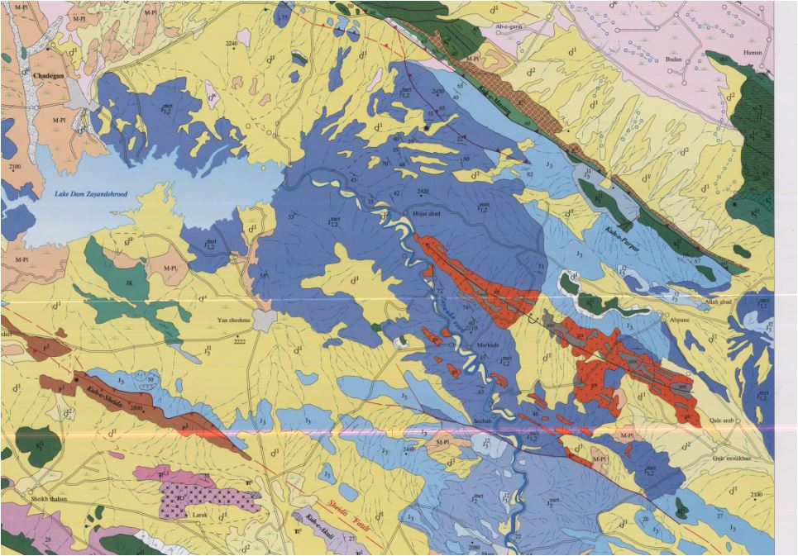
زاینده رود - چادگان
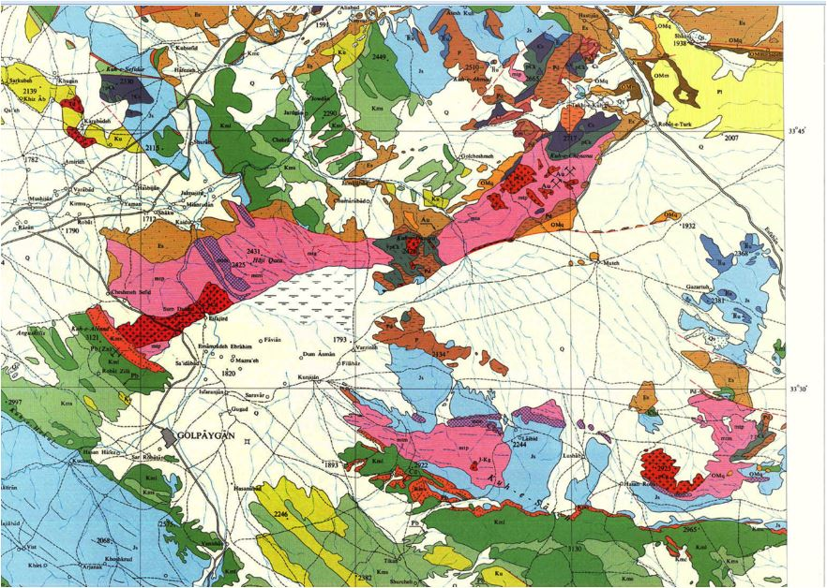
موته گلپایگان
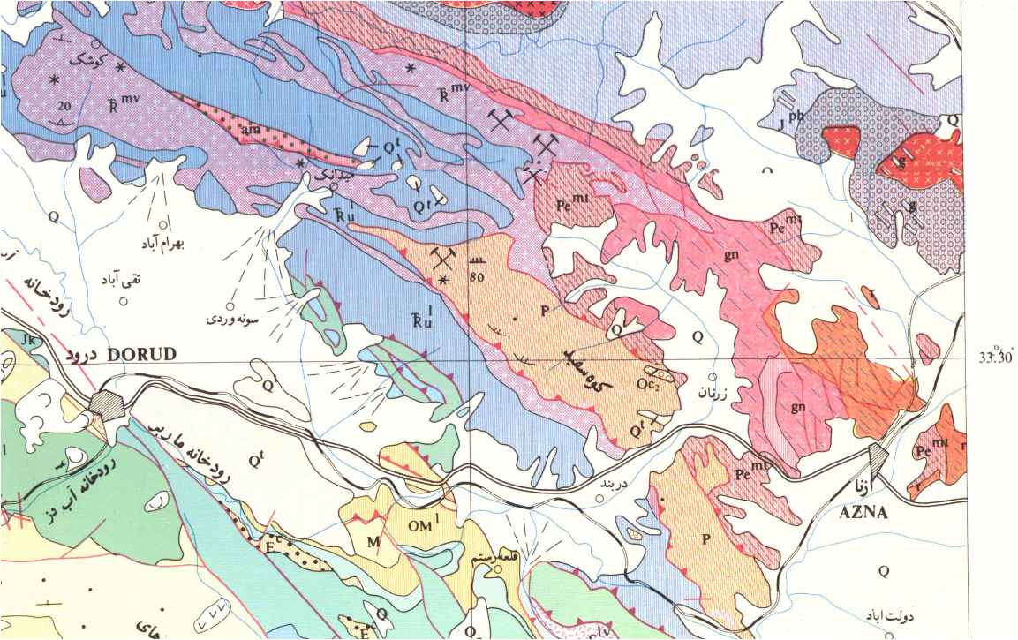
ازنا – درود
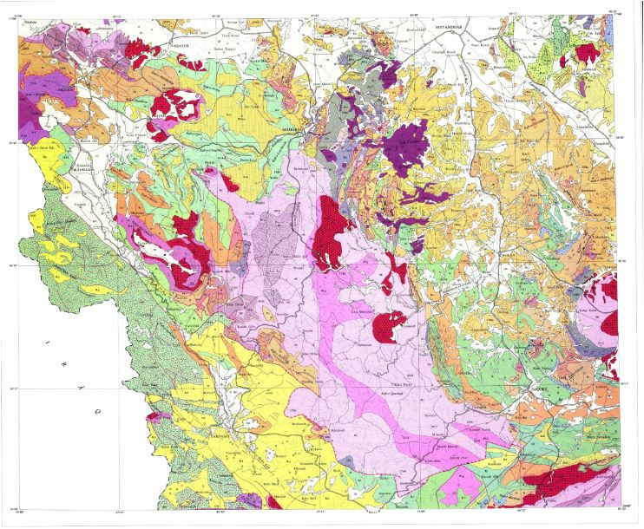
مهاباد – شاهین دژ
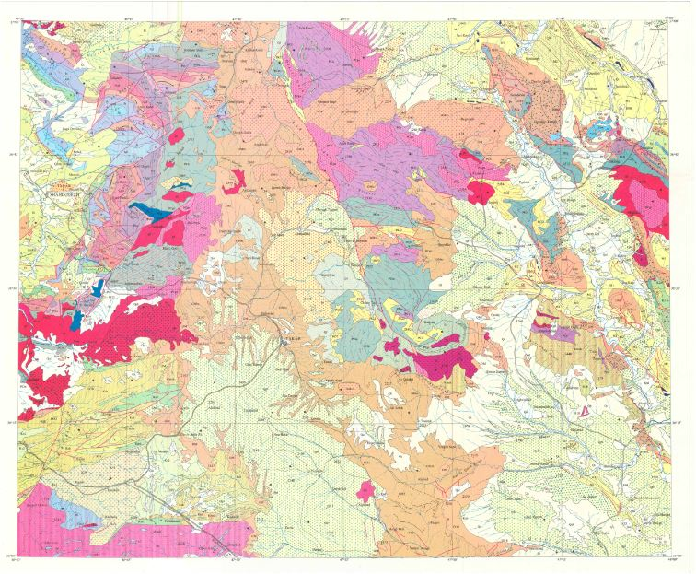
تکاب ماه نشان
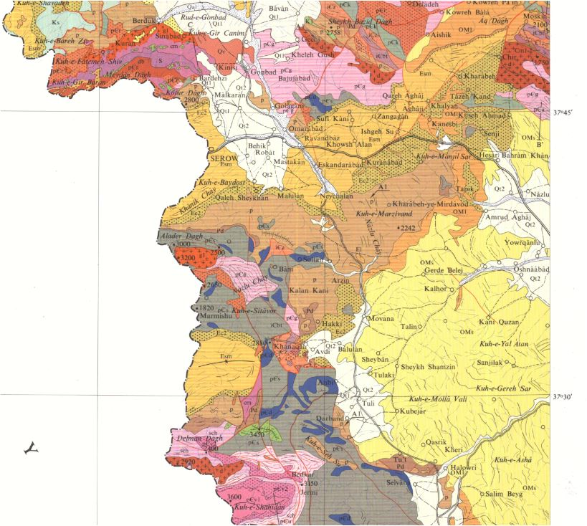
سرو - نوپروتروزوئیک

گرانیتوئیدهای پرمین – کربونیفر
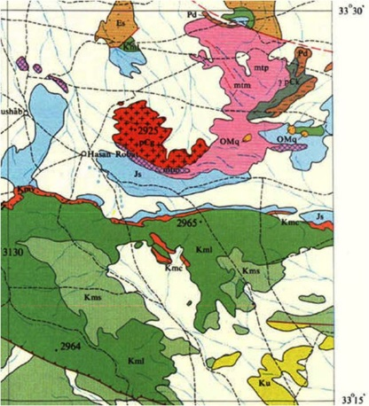
توده گرانیتوئیدی حسن رباط (پرمین – کربونیفر پسین)
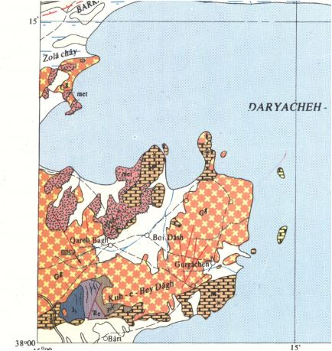 | 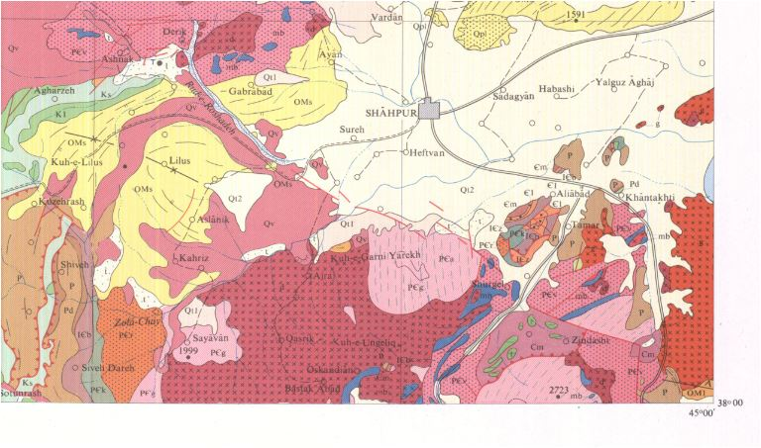
گردنه قوشچی – پرمین – کربونیفر پسین
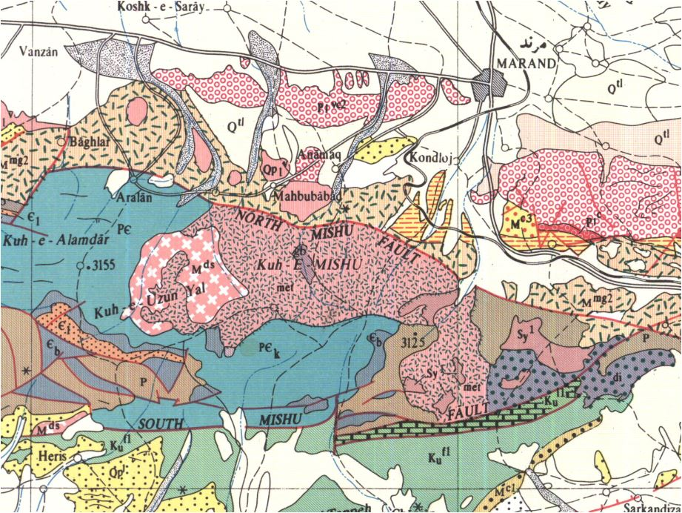
مرند - میشو– پرمین – کربونیفر پسین

گرانیتوئیدهای ژوراسیک میانی
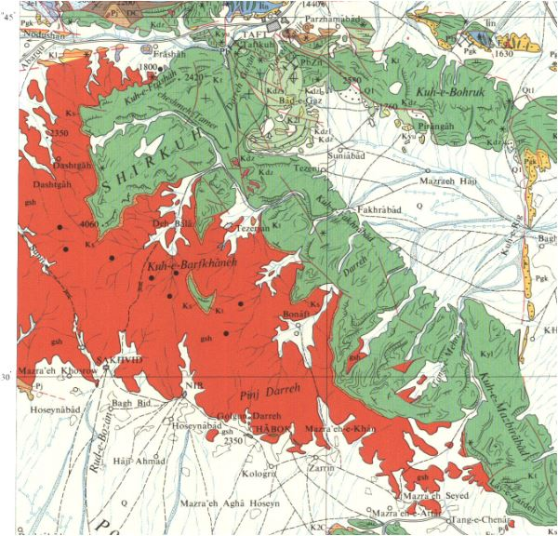 | 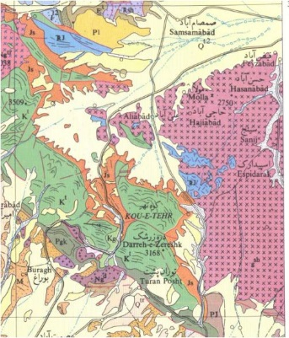
نقشه زمینشناسی نشان دهنده گسترش جغرافیایی توده گرانیتوئیدی شیرکوه جنوب و شرق یزد
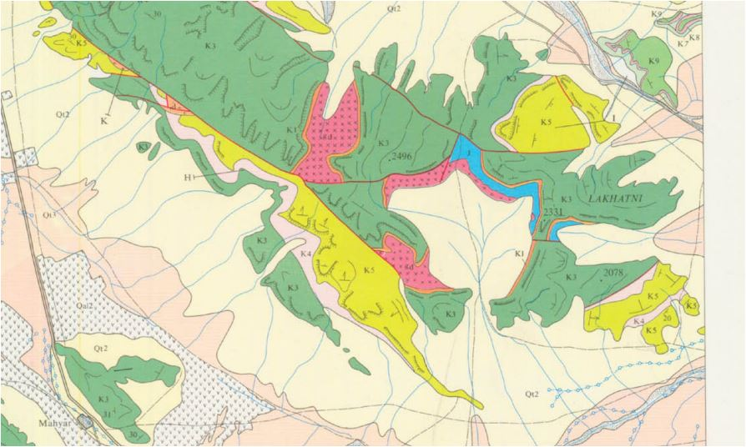
کلاه قاضی
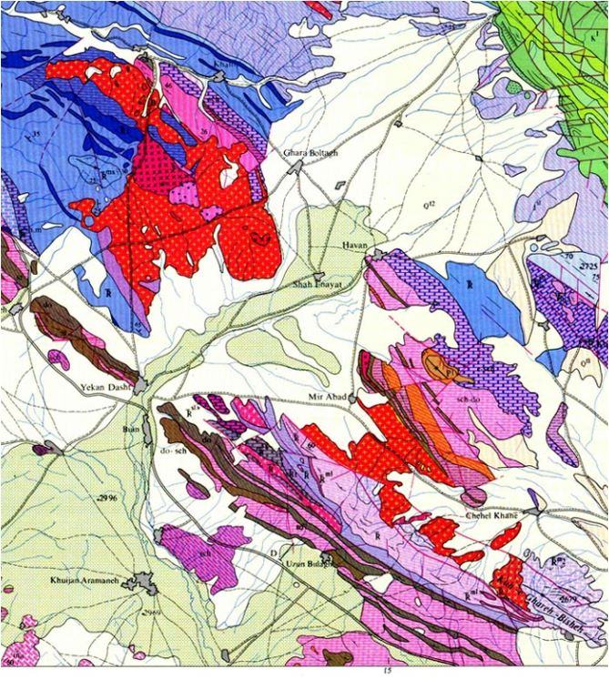
بوئین میاندشت
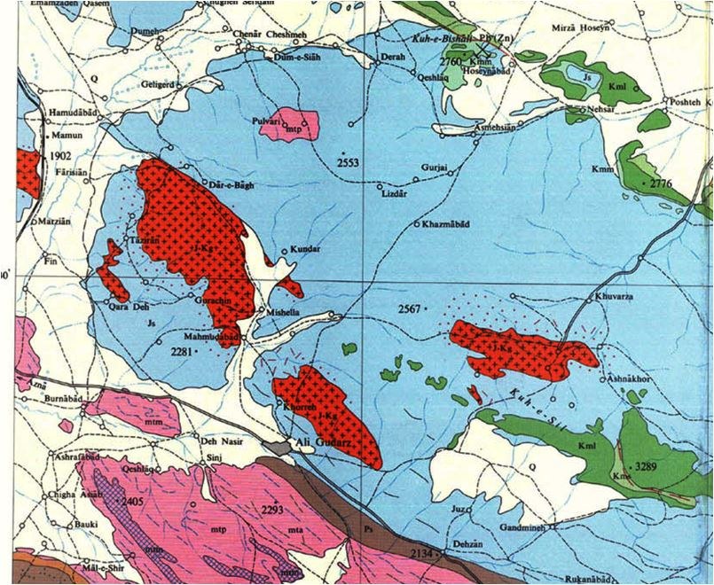
ازنا - الیگودرز
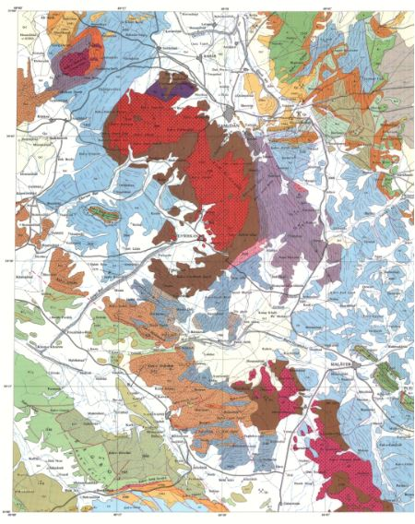
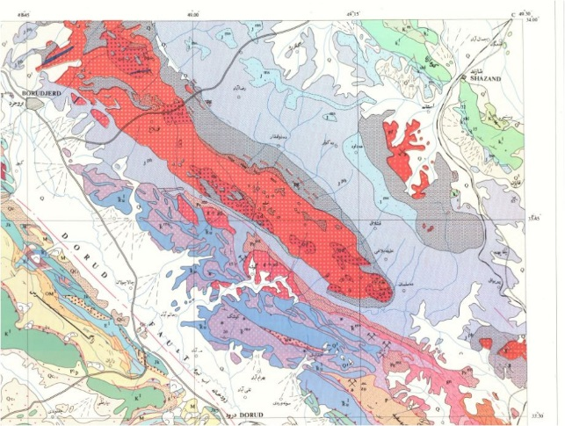
بروجرد – ملایر – الوند - آلموقولاق
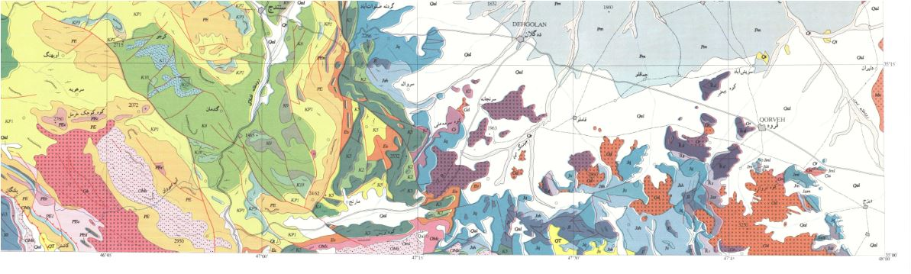
قروه - دهگلان
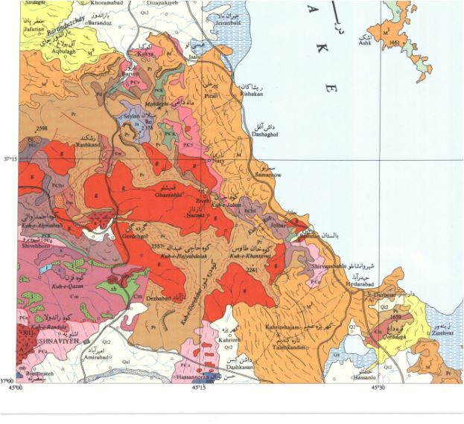
اشنویه

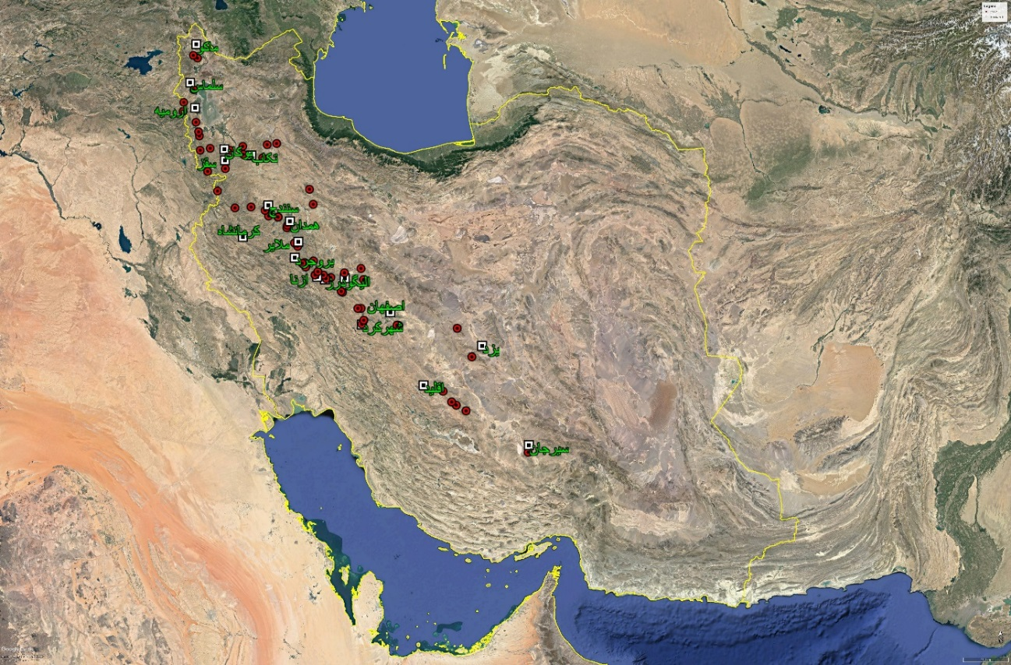
تصویر ماهوارهای نشاندهنده موقعیت مجموعههای دگرگونی و گرانیتوئیدهای با سن پرکامبرین تا الیگوسن در پهنه ساختاری سنندج سیرجان (در حالت کلی – برای تجسم چگونگی پراکندگی جغرافیایی آنها). به موقعیت شهرها و اسامی آنها در این پهنه ساختاری توجه کنید.
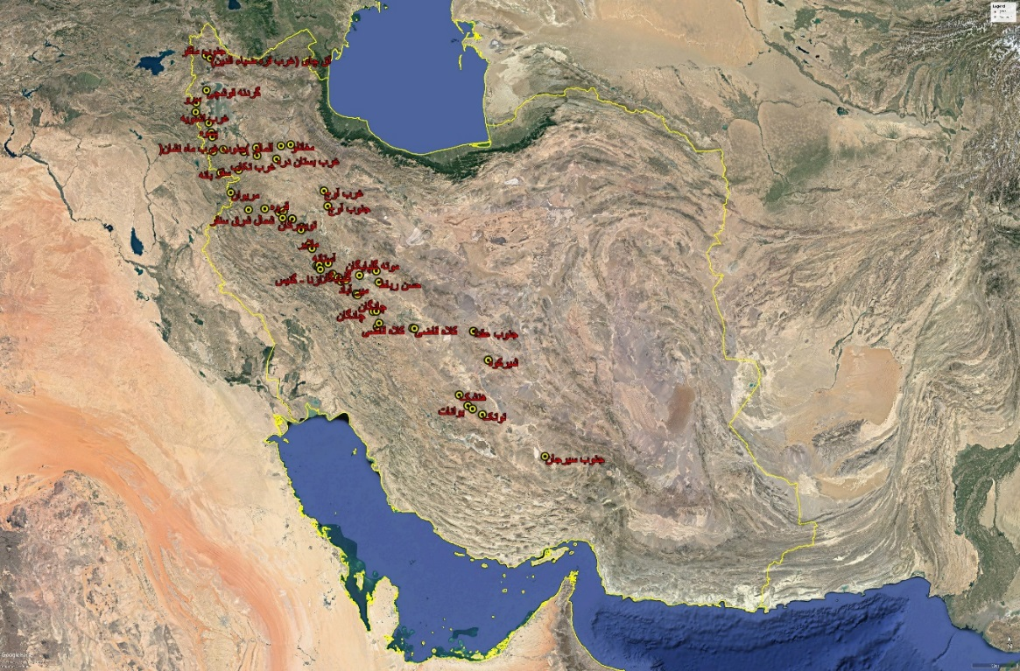
تصویر ماهوارهای نشاندهنده موقعیت مجموعههای دگرگونی و گرانیتوئیدهای با سن پرکامبرین تا الیگوسن در پهنه ساختاری سنندج سیرجان (در حالت کلی – برای تجسم چگونگی پراکندگی جغرافیایی آنها).
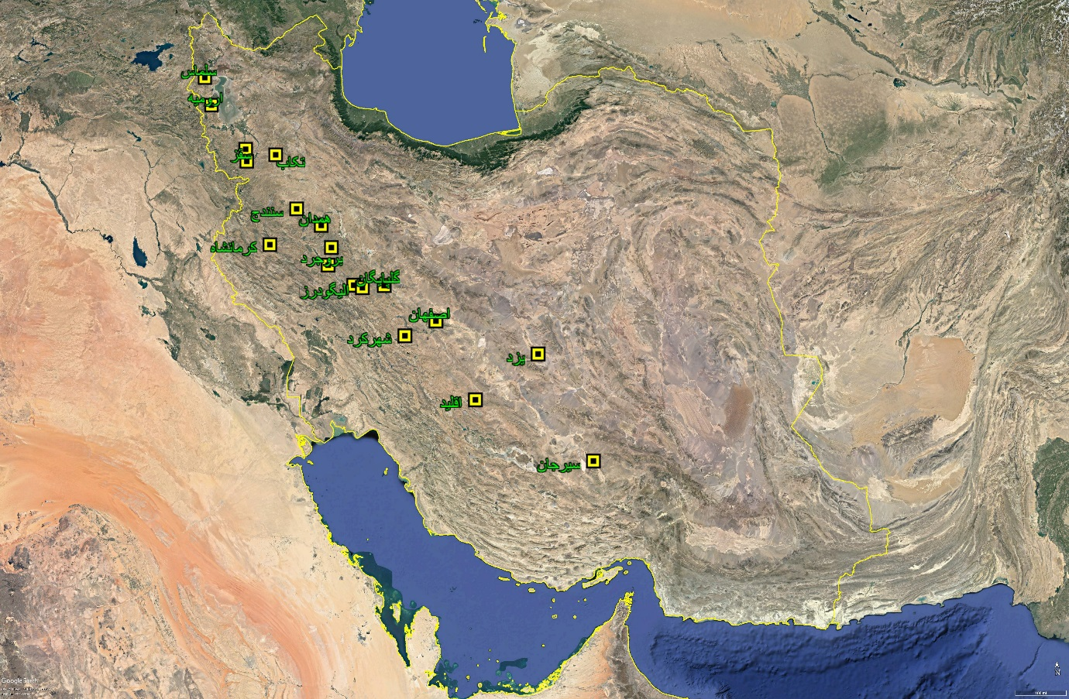
تصویر ماهوارهای نشاندهنده موقعیت شهرها و اسامی آنها در این پهنه ساختاری سنندج سیرجان (برای تجسم چگونگی پراکندگی جغرافیایی آنها).
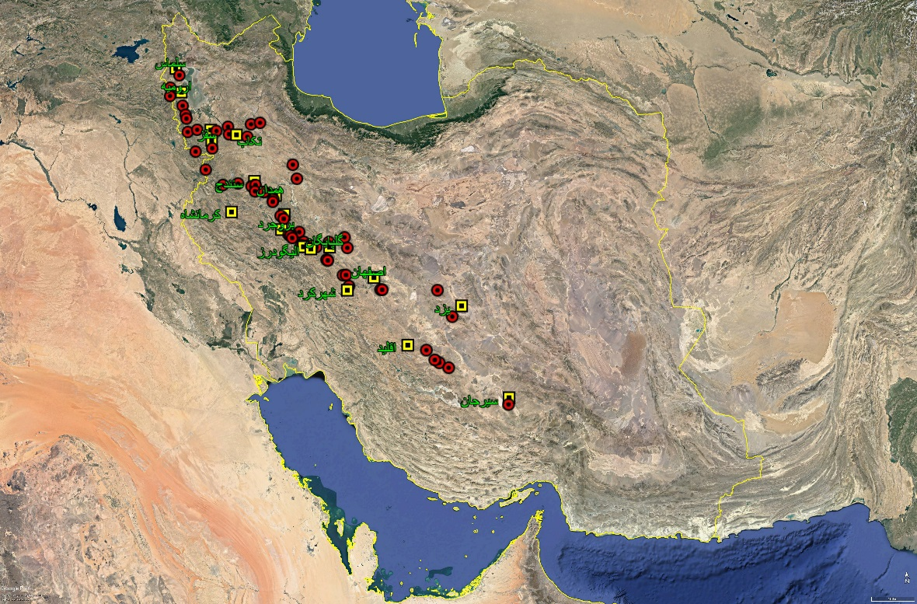
تصویر ماهوارهای نشاندهنده موقعیت مجموعههای دگرگونی و گرانیتوئیدهای با سن پرکامبرین تا الیگوسن در پهنه ساختاری سنندج سیرجان (در حالت کلی – برای تجسم چگونگی پراکندگی جغرافیایی آنها). به موقعیت شهرها و اسامی آنها در این پهنه ساختاری توجه کنید.
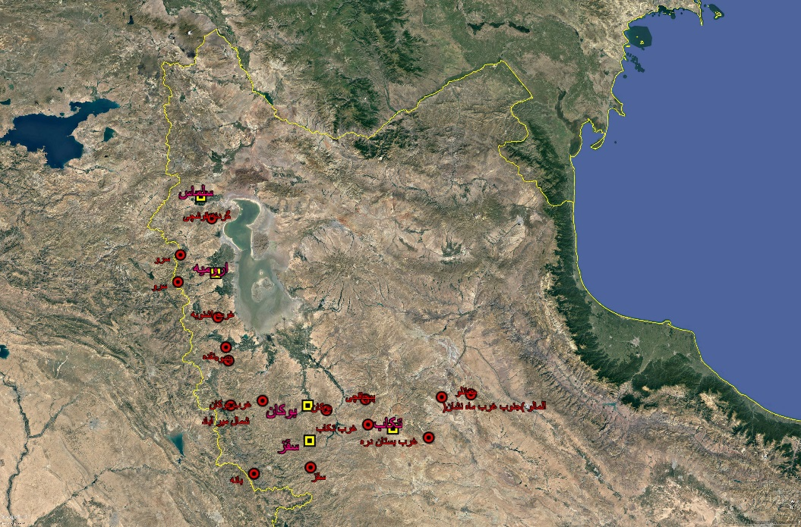
تصویر ماهوارهای نشاندهنده موقعیت سنگهای دگرگونی و گرانیتوئیدهای تکاب، مهاباد، سرو، ماکو (پرکامبرین- کامبرین)، و تودههای گرانیتوئیدی بانه، جنوب سقز، بوکان، اشنویه، قوشچی، میشو، نقده (با سنهای کربونیفر تا الیگوسن) نسبت به شهرهای تکاب، سقز، ارومیه، سلماس و ماکو).
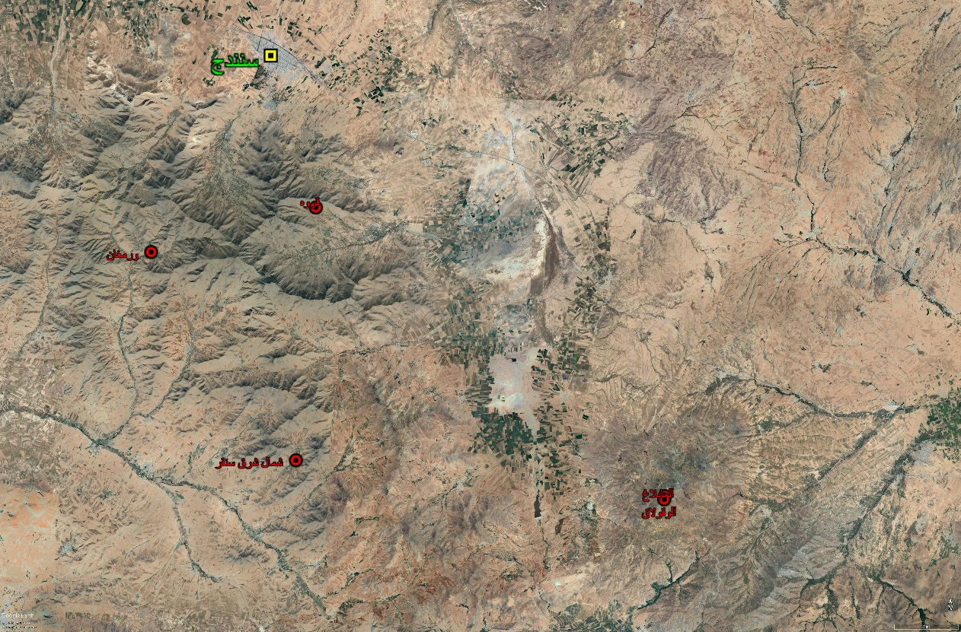
تصویر ماهوارهای نشاندهنده موقعیت سنگهای دگرگونی شمال شرق سنقر (؟پرمو – تریاس) و گرانیتوئیدهای آلمابلاغ، قروه، ورمغان و گلالی در غرب قروه و جنوب سنندج و کرمانشاه.
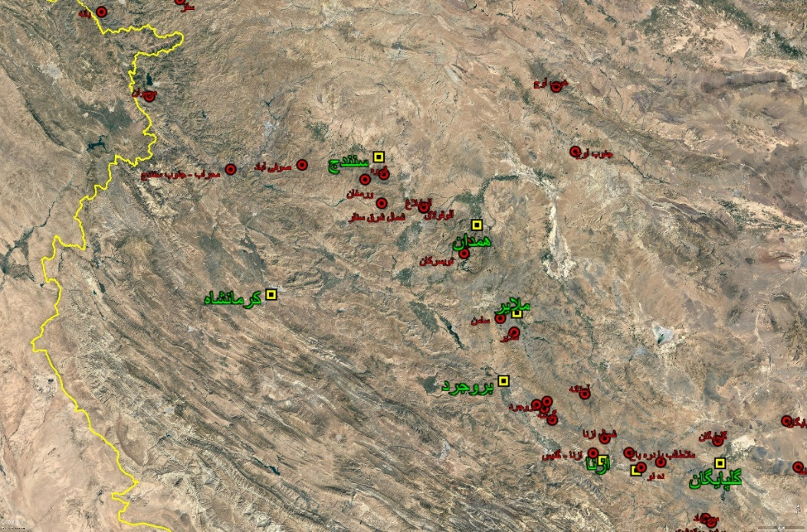
تصویر ماهوارهای نشاندهنده موقعیت سنگهای دگرگونی و گرانیتوئیدهای ازنا در شمال ازنا (پرکامبرین- کامبرین)، و تودههای گرانیتوئیدی ده نو، خورهه (گل زرد)، ملاطالب یا دره باغ و شمال ازنا، آستانه، گوشه، بروجرد، ملایر و سامن، الوند، آلمابلاغ، صوفی آباد و محراب (ژوراسیک میانی) نسبت به شهرهای گلپایگان، الیگودرز، ازنا، بروجرد، ملایر، همدان، سنندج و کرمانشاه. لازم به ذکر است در غرب و جنوب آوج نیز همراه با سکانس ژوراسیک سنگهای آذرین منسوب به ژوراسیک گزارش شده است.
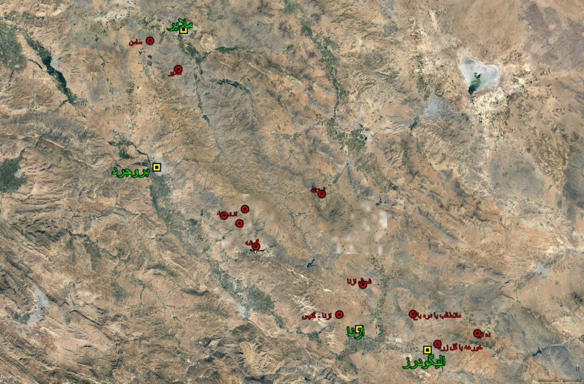
تصویر ماهوارهای نشاندهنده موقعیت سنگهای دگرگونی و گرانیتوئیدهای ازنا در شمال ازنا (پرکامبرین- کامبرین)، و تودههای گرانیتوئیدی ده نو، خورهه (گل زرد)، ملاطالب یا دره باغ و شمال ازنا، آستانه، گوشه، بروجرد، ملایر و سامن (ژوراسیک میانی) نسبت به شهرهای الیگودرز، ازنا، بروجرد و ملایر.
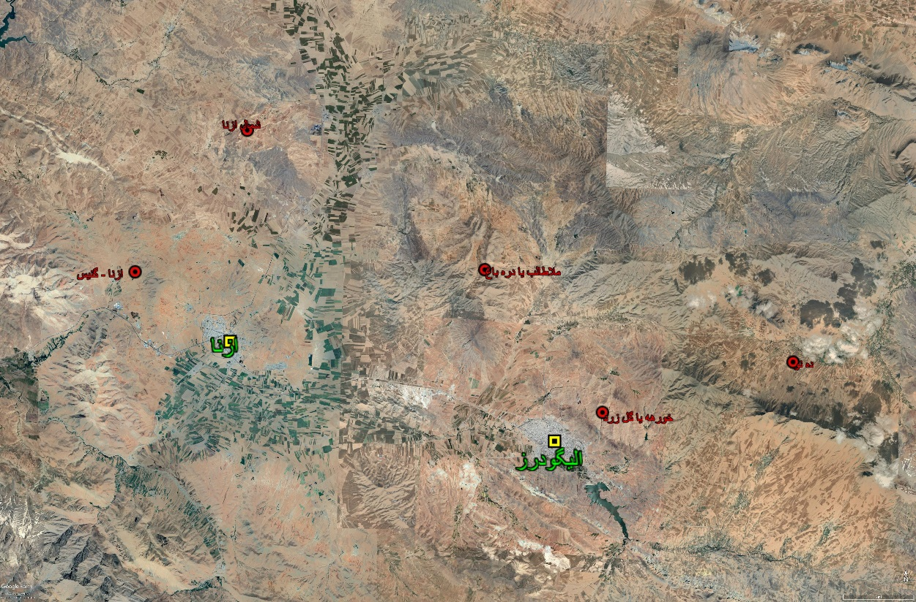
تصویر ماهوارهای نشان دهنده موقعیت سنگهای دگرگونی و گرانیتوئیدی ازنا در شمال ازنا (پرکامبرین- کامبرین)، و تودههای گرانیتوئیدی ده نو، خورهه (گل زرد)، ملاطالب یا دره باغ و شمال ازنا (ژوراسیک میانی) نسبت به شهرهای الیگودرز و ازنا.
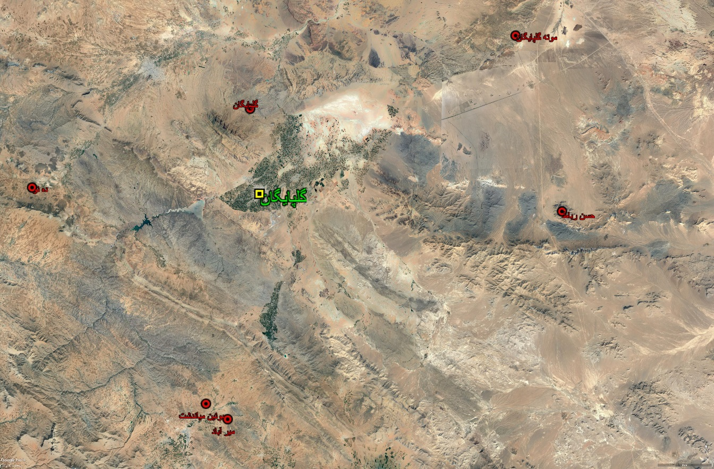
تصویر ماهوارهای نشان دهنده موقعیت سنگهای دگرگونی و گرانیتوئیدی موته و ورزنه در شمال و غرب گلپایگان (پرکامبرین- کامبرین)، توده گرانیتوئیدی حسن رباط (کربونیفر)، دیوریتهای شمال گلپایگان (تریاس پسین) و همچنین توده گرانیتوئیدی بوئین – میاندشت و ده نو (ژوراسیک میانی) نسبت به شهر گلپایگان.
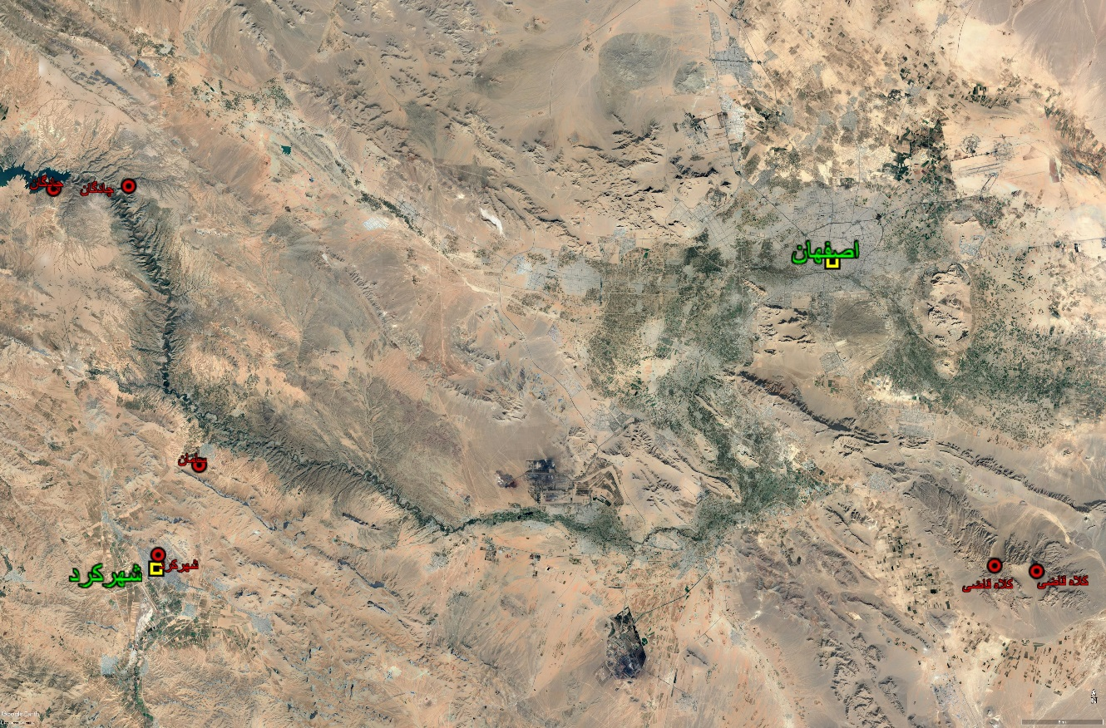
تصویر ماهوارهای نشان دهنده موقعیت سنگهای دگرگونی و گرانیتوئیدی چادگان – شمال شهرکرد (پرکامبرین- کامبرین، سمت چپ تصویر) و همچنین توده گرانیتوئیدی کلاه قاضی (ژوراسیک میانی) نسبت به شهرهای شهرکرد و اصفهان.
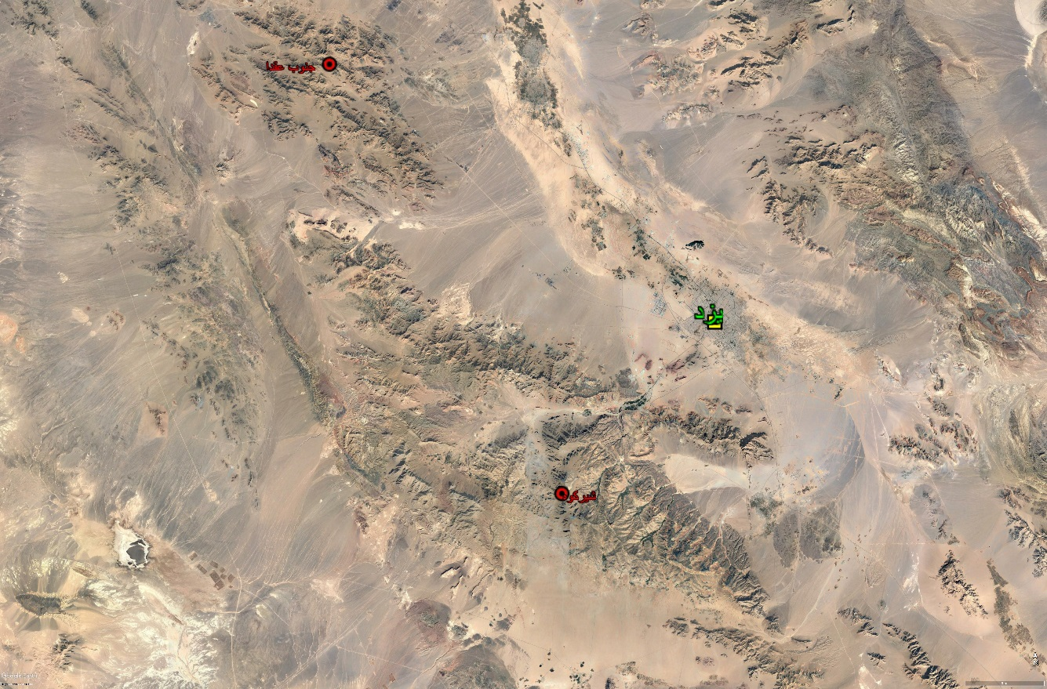
تصویر ماهوارهای نشان دهنده موقعیت توده گرانیتوئیدهای شیرکوه (ژوراسیک میانی) نسبت به شهر یزد
و همچنین گرانیتوئیدهای پراکنده و کوچک مقیاس جنوب عقدا (پرکامبرین- کامبرین).
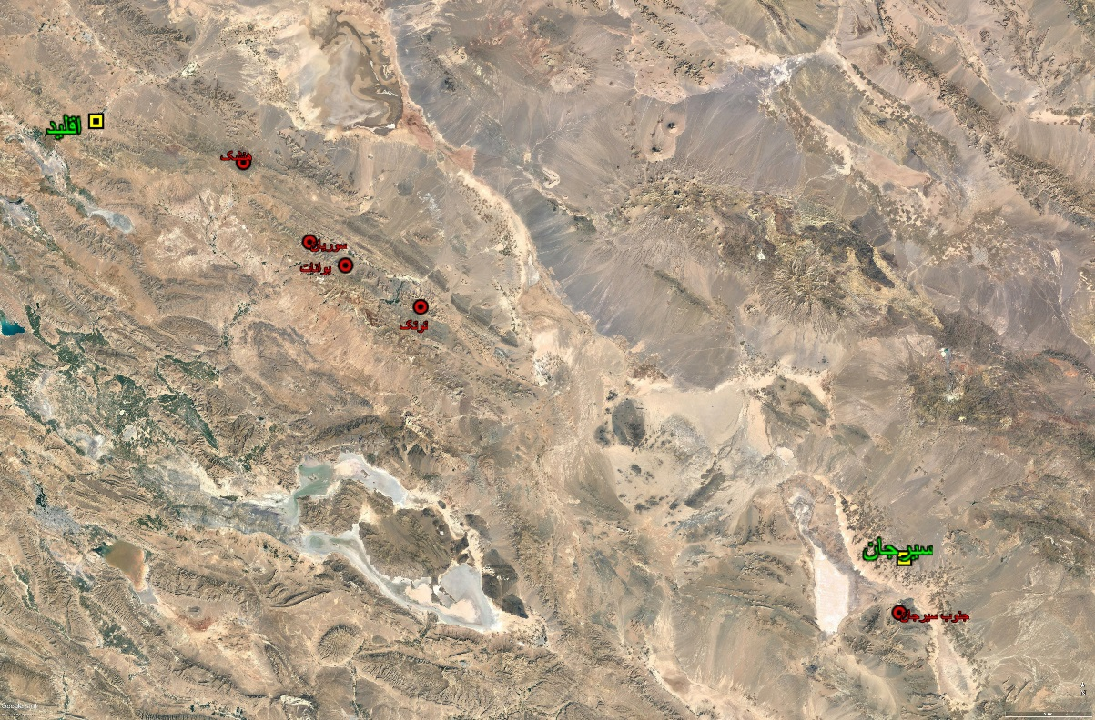
تصویر ماهوارهای نشاندهنده موقعیت سنگهای دگرگونی کمپلکسهای (مجموعههای) بوانات، توتک و سورمق در شرق اقلید (پرمو –تریاس تا ژوراسیک میانی)، و سنگهای دگرگونی جنوب سیرجان. به موقعیت این مجموعهها نسبت به شهرهای اقلید و سیرجان توجه نمایید.
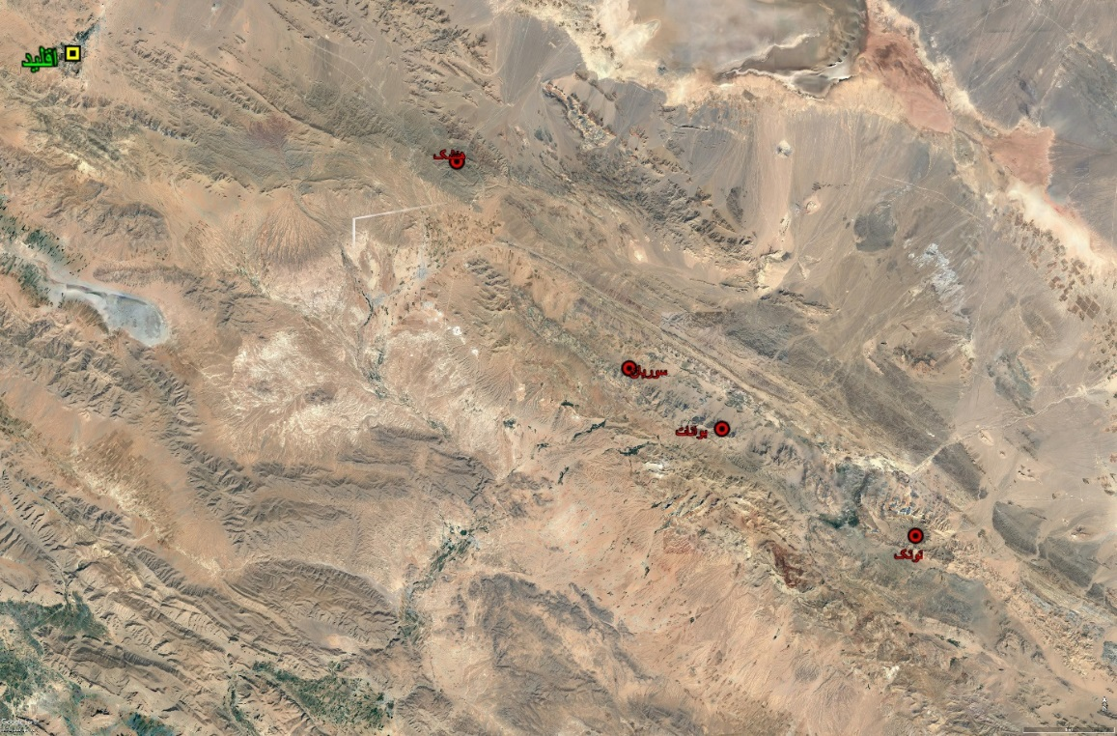
تصویر ماهوارهای نشاندهنده موقعیت سنگهای دگرگونی کمپلکسهای (مجموعههای) بوانات، توتک و سورمق در شرق اقلید (پرمو –تریاس تا ژوراسیک میانی. به موقعیت این مجموعهها نسبت به شهرهای اقلید توجه نمایید.
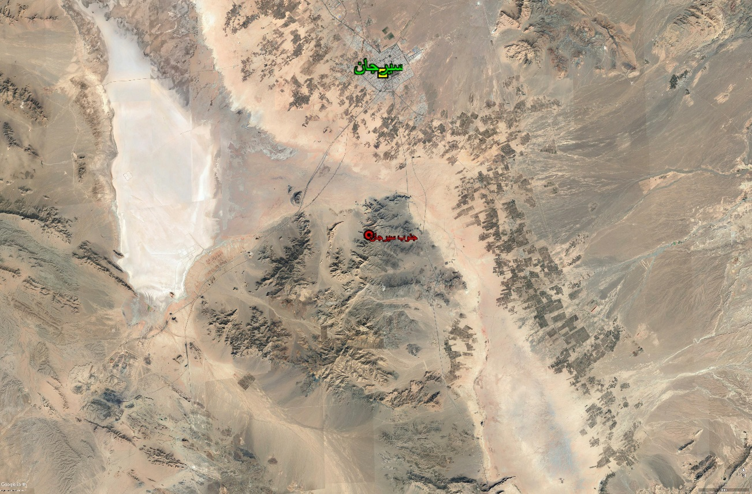
تصویر ماهوارهای نشاندهنده موقعیت سنگهای دگرگونی جنوب سیرجان منسوب به پرکامبرین. به موقعیت این مجموعه نسبت به شهرهای سیرجان توجه نمایید.
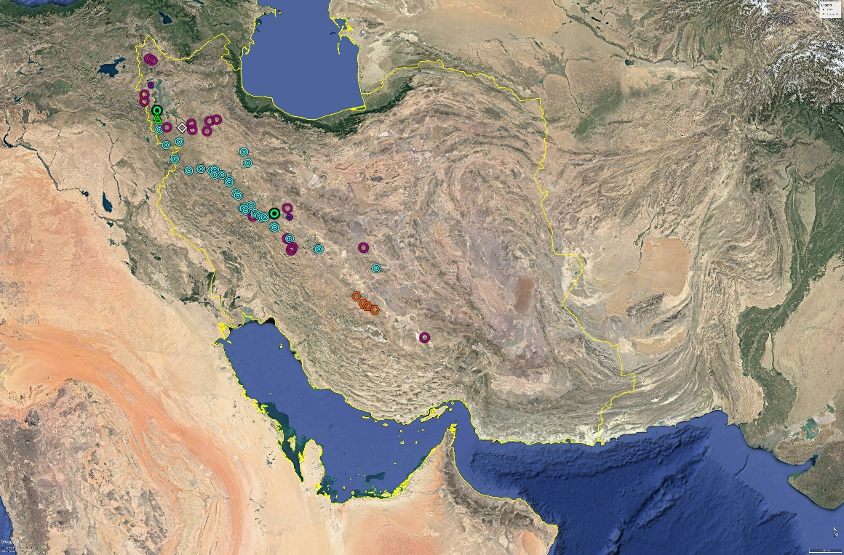
تصویر ماهوارهای نشاندهنده موقعیت سنگهای مجموعههای دگرگونی و گرانیتوئیدهای با سن پرکامبرین تا الیگوسن در پهنه ساختاری سنندج سیرجان. حلقههای (دایرههای) بنفش رنگ (پرکامبرین – کامبرین)، دایره مرکز دار بنفش (کربونیفر – پرمین)، دایره سبز (تریاس پسین)، دوایر متحدالمرکز آبی (ژوراسیک میانی)، مثلث سبز (کرتاسه؟)، شش ضلعی نارنجی (پرموتریاس – احتمالاً ژوراسیک میانی)، لوزی سفید (ائسن – الیگوسن).

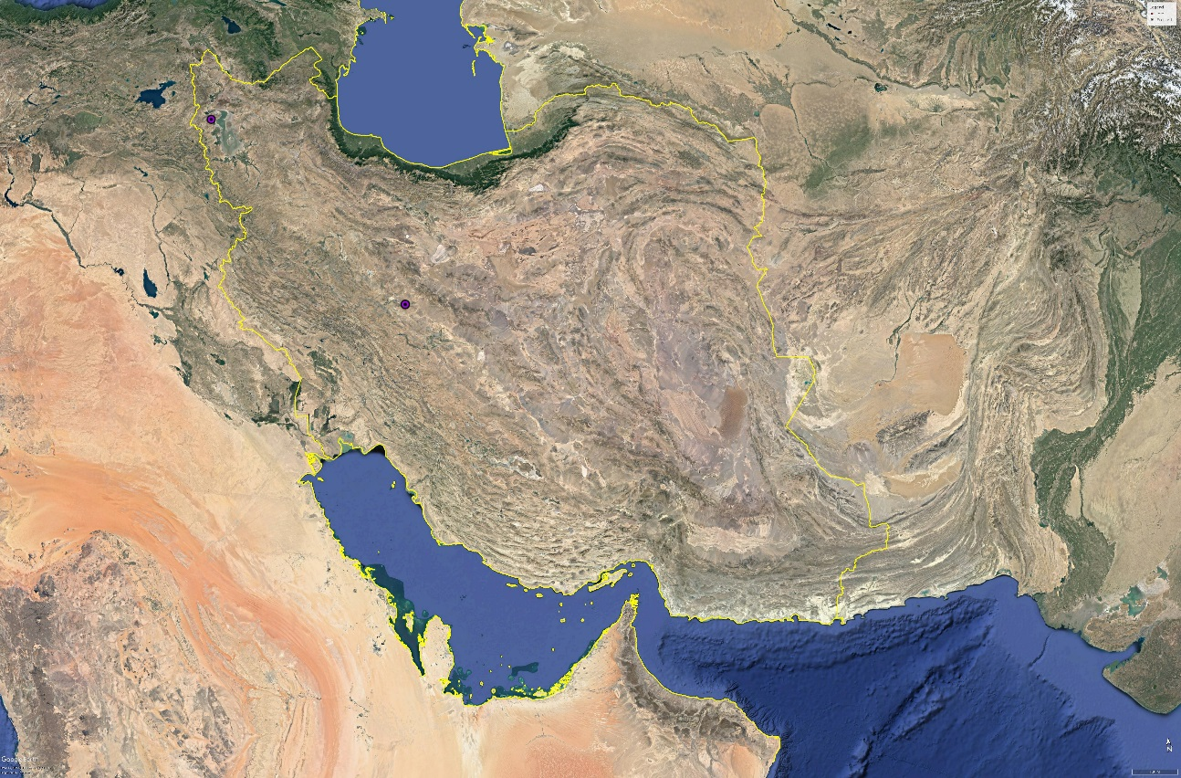
تصویر ماهوارهای نشاندهنده موقعیت سنگهای گرانیتوئیدهای با سن کربونیفر – پرمین (دایره مرکز دار بنفش).
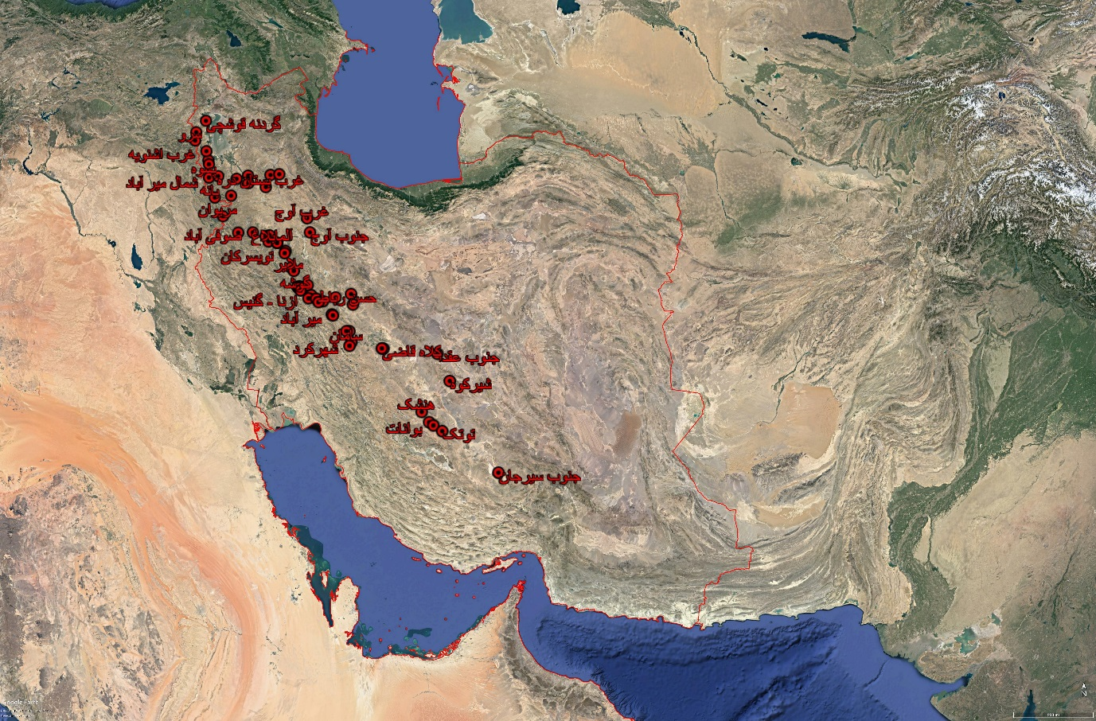
تصویر ماهوارهای نشاندهنده موقعیت سنگهای مجموعههای دگرگونی و گرانیتوئیدهای با سن پرکامبرین تا الیگوسن در پهنه ساختاری سنندج سیرجان (در حالت کلی – برای تجسم چگونگ پراکندگی جغرافیایی آنها).

